[上海大学环境与化学工程学院《Scientific Reports》论文被质疑图片重复](https://mp.weixin.qq.com/s?__biz=Mzk1NzMzNDk1Mg==&mid=2247485348&idx=1&sn=808c63978d005443aec09730fba72411)

[学术诚信拷问](javascript:void(0);)2025-04-27 09:36:57广东

**01**

**论文信息**

近日，**上海大学环境与化学工程学院**在《Scientific Reports》（2023年8月）期刊上的研究“The effect of resveratrol, curcumin and quercetin combination on immuno-suppression of tumor microenvironment for breast tumor-bearing mice”（doi: 10.1038/s41598-023-39279-z）因图像问题引发关注。该研究由：Chenchen Li , Yajun Xu , Junfeng Zhang , Yuxi Zhang , Wen He , Jiale Ju , Yinghua Wu , Yanli Wang（通讯作者，音译王艳丽）共同完成。

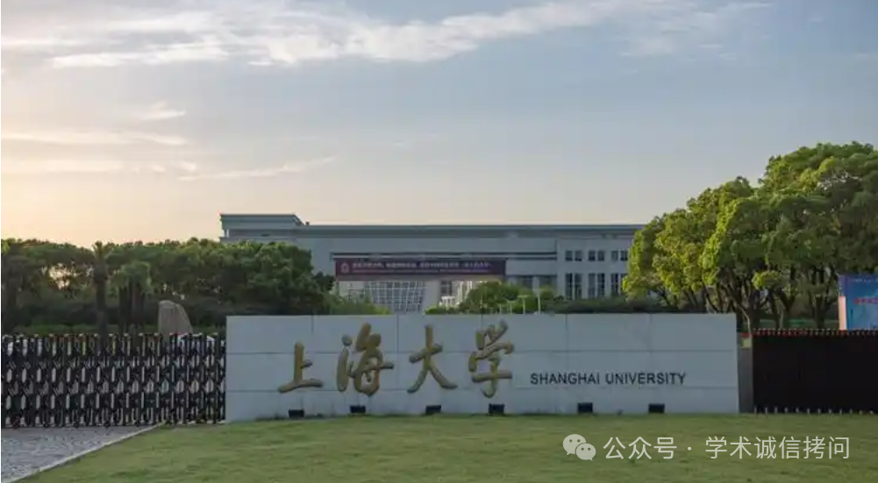

**02**

**基金支持**

本研究得到了国家自然科学基金（82325030、81922037、11575107、21371115 和 22003038）、国家重点研发计划（2022YFC2305000）、上海大学-通用医学影像诊断研究基金（19H00100）和上海市生物医学科技支撑项目（19441903600）的资助。

**03**

**发表期刊**

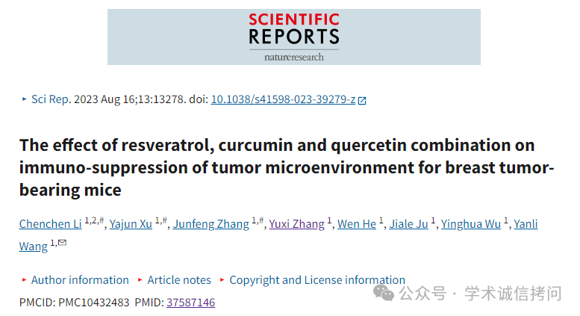

**04**

**质疑内容**

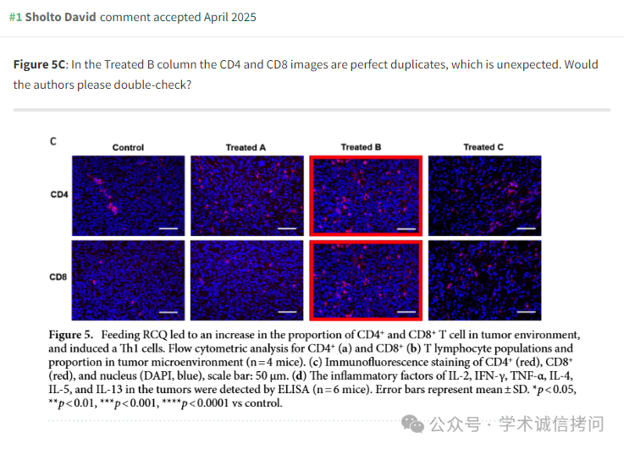

消息来源：

https://pubpeer.com/publications/63D840C65C85E04A4F0D1B818BEE3B

郑重声明：

文中所有信息均来自学术网以及公开资料，仅供读者参考。若认为本内容侵犯您或者贵单位的权益，请及时与我们联系。

